MTO使用手册

【名称】：MTO : Master To Online

【主要用途】

用户将部分程序文件从master分支copy到online分支，并自动提交（commit）和推送（push）online分支

【主要过程】

1.拉取（pull）master分支

2.将指定的文件复制到online分支

3.提交（commit）online分支

4.推送（push）online分支

**【**安装和配置**】**

1. 安装MTO

按照一般软件的方式安装就行了。

1. 配置git

Git配置方法： <http://www.mobibrw.com/2015/2302>，首先请按这个地址的说明配置git，只有这样配置之后，才可以通过cmd操作git

1. 配置master和online目录

设置你的master和online目录（只需要第一次运行时配置，以后不需要），如图

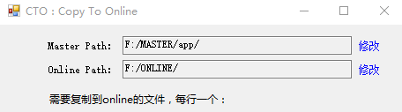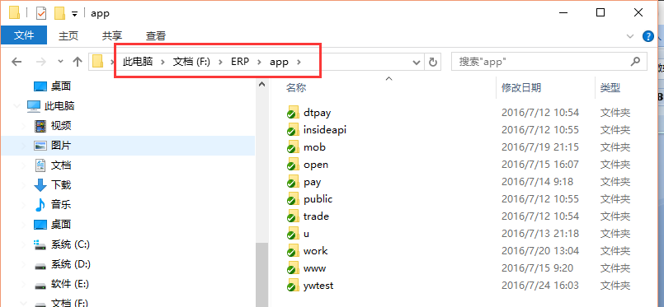

推荐选择到app目录，不进入具体应用目录，这样方便多次更新不同的应用。

【如何使用】

1. 复制更新文件列表，每行一个文件

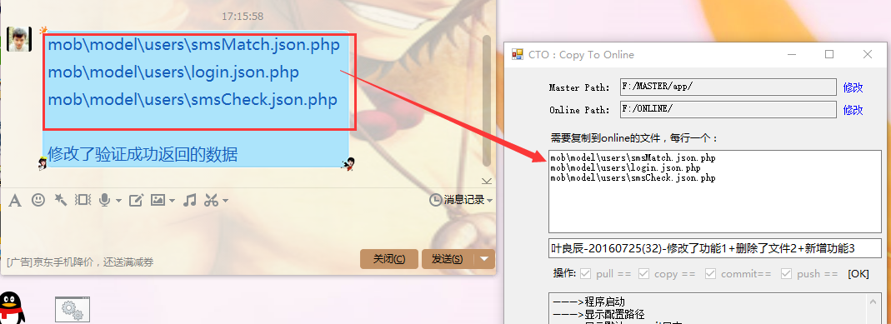

1. 填写git提交（commit）日志

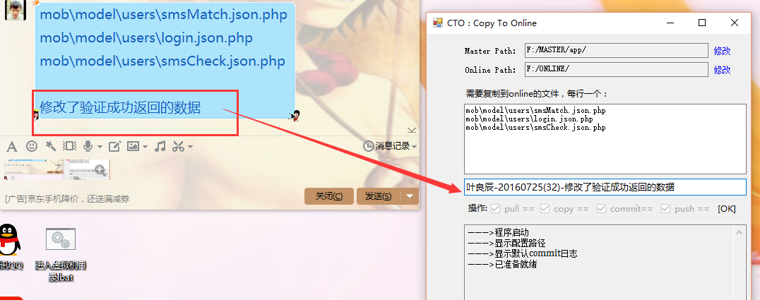

1. 执行

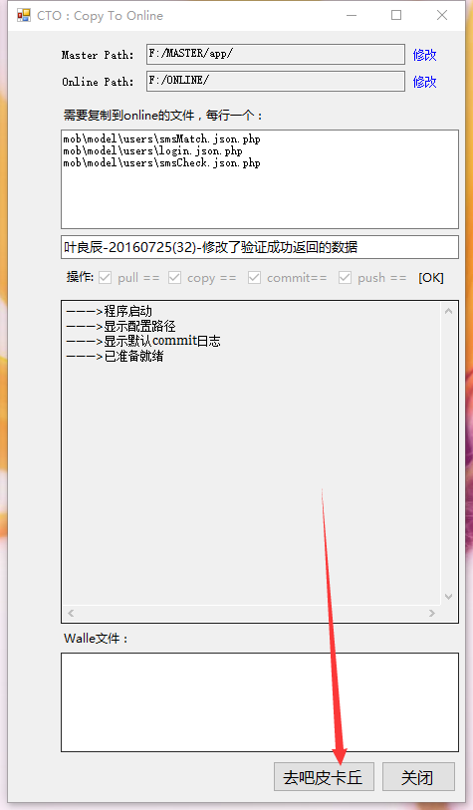

1. 检查输出日志

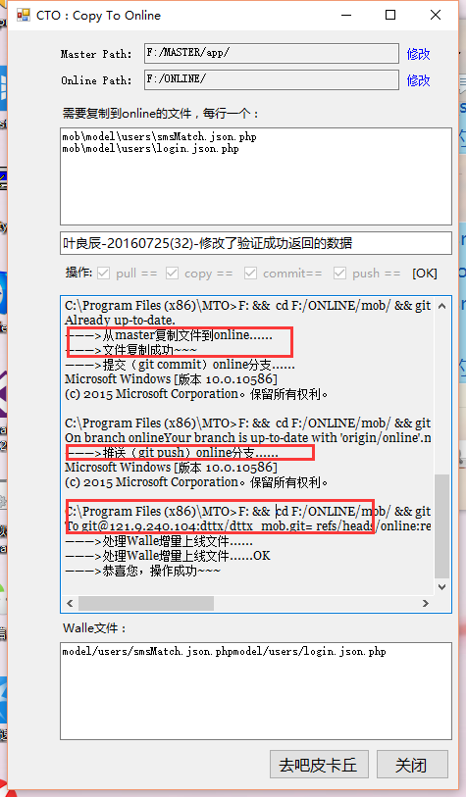

操作之后，请检查输出日志（主要是copy，commit和push这几个动作），查看是否有异常。如果有异常，请手动解决。

1. 复制walle上线文件

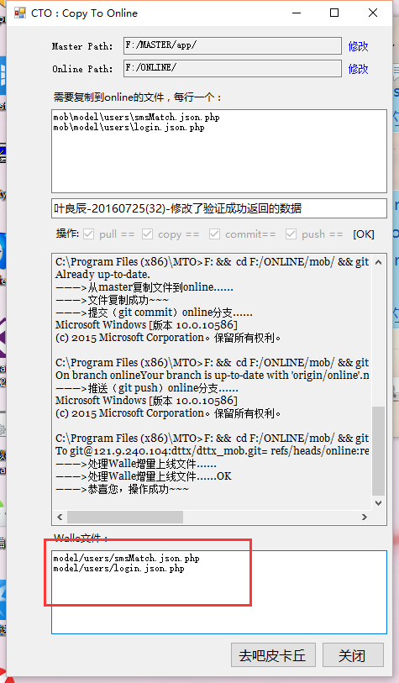

【注意事项】

第一，关于master path和online path的配置，建议选择到app目录，不要选择到具体应用目录，这样每次更新不同的应用的时候就不用重复配置了。

第二，一次操作只能更新一个应用，即文件列表的第一个文件夹必须是一样的，如图所示

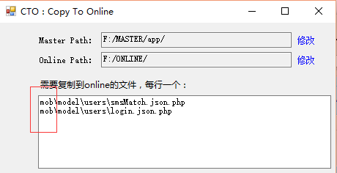

第三，如果master或者online本身有冲突的话，MTO是不能解决的，需要手动操作。所以MTO操作完成之后，一般都要看下日志输出。一般来说，

正常拉取（有更新）：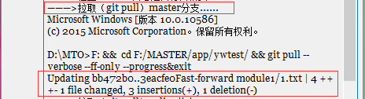

正常拉取（没有更新）：

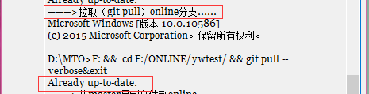

正常复制：



正常提交：

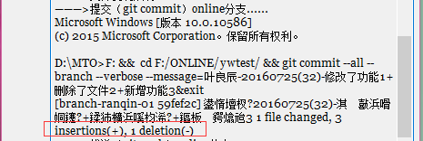

正常推送：

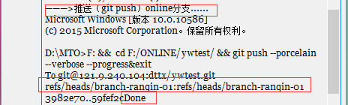

【个性化配置】

MTO的配置采用json格式，配置文件config.json位于MTO的安装目录下。可以手动修改这个文件，来实现一些个性化配置（然而部分配置功能目前并没有实现v_v）。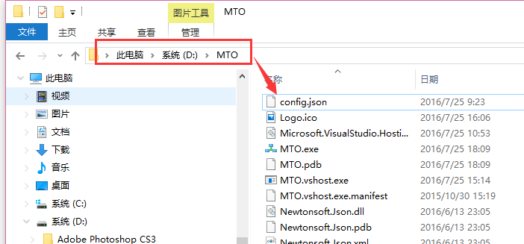

**{**

**"Base"**: **{**

**"IsInited"**: "N"**,** //值为N时生成known_hosts文件到用户.ssh目录下

**"MasterPath"**: "F:/MASTER/app/"**,** //master分支所在目录

**"OnlinePath"**: "F:/ONLINE/" //online分支所在目录

**},**

**"Input"**: **{//文件列表框**

**"CleanOnPast"**: "N" //粘贴时清空log框和walle框

**},**

**"Log"**: **{//日志框**

**"ShowCmdWindow"**: "Y"**,** //调用git时是否显示cmd黑窗口

**"CleanOnRestart"**: "N" //每次点击“开始”时都清空log框

**},**

**"Result"**: **{//walle文件列表框**

**"AutoCopy"**: "Y"**,** //操作成功自动将walle文件复制到剪贴板

**"CleanOnCopy"**: "All/Walle/N"**,** //点击“复制”按钮时清空所有(All)框或Wall(W)框

**"MinOnCopy"**: "N"**,** //点击“复制”按钮后自动最小化MTO窗口

**"MinOnCut"**: "N" //点击“剪切”按钮后自动最小化MTO窗口

**},**

**"Button"**: **{**

**"buttonGo"**: "走你~~~"**,** //” 开始”按钮显示的文字

**"buttonClose"**: "闭关" //”关闭”按钮显示的文字

**}**

**}**